UTORAK, 31. III. 2020.
HJ:
Odlikašići, Joško Marušić
Pročitaj izražajno strip Odlikašići ( udžbenik, str. 126. )
Usmeno odgovori na pitanja ispod stripa. Ako želiš, podijeli uloge iz stripa ukućanima i pročitajte ovaj strip.
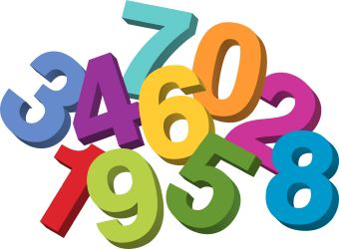
M: Dijeljenje dvoznamenkastoga broja jednoznamenkastim brojem s ostatkom
Riješi zadatke Dijeljenje dvoznamenkastog broja jednoznamenkastim brojem s ostatkom ( zbirka zadataka, samo str. 97. )

DOD M: Dijeljenje zbroja jednoznamenkastim brojem
U privitku nalazi se nastavni listić sa zadatcima za one učenike koji žele dodatno vježbati zadatke iz matematike.
Ako kod kuće imaš printer, listić možeš isprintati i zalijepiti u bilježnicu. Ako nemaš printer kod kuće, nema veze. U bilježnicu iz matematike napiši redni broj zadatka i rješenja.
GK: Ah, što volim
Ponovi pjesmu Proljeće u srcu.
Poslušaj pjesmu Ah, što volim i nauči pjevati ( udžbenik, str. 54. )
Poslušaj skladbe Toccata u d- mol i Isus mi je svagda radost.
Izgovori brojalicu Vrapčići i koncert ( udžbenik, str. 55. )
Ako želiš, odigraj igru Koncertni bonton na ovoj poveznici.
https://wordwall.net/hr/resource/1092552/koncertni-bonton

